

Laporan PBL

PBL-IF242

APLIKASI REKOMENDASI

KULINER KHAS KEPULAUAN

RIAU

Disusun Oleh:
3312411047 – Gracesiana T.
3312411037 – Adela Seprilian
3312411034 – Arga Dani
3312411059 – Raka Maulana
3312411049 – Loius Anderson

Progran Studi Teknik Informatika
Politeknik Negeri Batam
2025

IDENTITAS PROYEK

Nomor ID | : | PPBL IIF-242
Pengusul Proyek | : | Yeni Rokhayati S.Si., M.Sc
Manajer proyek | : | Yeni Rokhayati S.Si., M.Sc
Co Manpro | : | (jika ada)
Judul Proyek | : | Aplikasi Rekomendasi Kuliner Khas Kepulauan Riau
Luaran | : | Aplikasi Web
Klien/Pelanggan | : | [Jika ada]
Pengarah (Dosen & Laboran mata kuliah PBL) | : | - Yeni Rohkayati S.Si., M.Sc  - Alena Uperiati, S.T., M.Cs  - Agung Riyadi, S.Si., M.Kom  - Banu Filasuf, S.Tr  - Nanda Putra Perkasa S.Tr.Kom.  - Dr. Uuf Brajawidagda, S.T., M.T., Ph.
Anggota Tim Mahasiswa | : | - 3312411047 – Gracesiana  - 3312411037 – Adela Seprilian  - 3312411034 – Arga Dani  - 3312411059 – Raka Maulana  - 3312411049 – Louis Anderson

DAFTAR ISI

IDENTITAS PROYEK 2
DAFTAR ISI 3
DAFTAR GAMBAR 4
DAFTAR TABEL 5
RIWAYAT DOKUMEN 6
SPESIFIKASI SISTEM 7
A. Deskripsi Umum 7
B. Kebutuhan Fungsional dan Non-Fungsional 7
C. Pemodelan Sistem 7
D. Desain Basisdata 7
E. Desain Antarmuka 7
HASIL IMPLEMENTASI 8
A. Implementasi Antarmuka 8
B. Implementasi Basis Data 8
C. Pengujian Aplikasi dan Deployment 8
PENUTUP 9
A. Kesimpulan 9
B. Lesson Learned 9
DAFTAR PUSTAKA 10
LAMPIRAN 11

DAFTAR GAMBAR

Gambar 1. Desain Umum Aplikasi........................................................................................7
Gambar 2. Diagram Use Case................................................................................................8
Gambar 3. Desain Basis Data.................................................................................................9

DAFTAR TABEL

Tabel 1. Riwayat Pengerjaan (SesuaiLogbook)....................................................................6
Tabel 2. Kontribusi Anggota.................................................................................................6

RIWAYAT DOKUMEN

Bagian ini meliputi riwayat pengerjaan proyek dari minggu ke minggu serta kontribusi dari setiap anggota tim.
Tabel 1. Riwayat Pengerjaan (sesuai logbook)
Minggu ke- | Tahapan (contoh) | Luaran yang dihasilkan (contoh) | Anggota Tim yang Mengerjakan
1 | Perencanaan | Deskripsi Umum, RPP | Louis Anderson & Raka Maulana
2 | Analisis | Functional & Non-Functional Requirement, Use Case | Arga Dani & Raka Maulana
3 | Desain | Wireframe, Rancangan Basis Data, Diagram ER, Diagram Use-Case | Gracesiana & Adela Seprilian
4 | Implementasi
5 | Testing

Tabel 2. Kontribusi Anggota
Nama Anggota | Kontribusi
Gracesiana Tambunan | Wireframe & Desain Umum
Adela Seprilian | Wireframe (Login & Menu)
Arga Dani | Laporan (Functional & Non—Functional Requirement)
Raka Maulana | Flowchart
Louis Anderson | Diagram Use Case

SPESIFIKASI SISTEM

Deskripsi Umum
Aplikasi ini memfasilitasi pembeli terhadap rekomendasi kuliner dari Kepulauan Riau, Serta melakukan pemesanan kuliner tersebut tanpa perlu mendatangi restoran/warung makan langsung. Setelah melakukan pemesanan kuliner, pembeli dapat melakukan pembayaran dengan berbagai metode yang tersedia, mulai dari transfer ke rekening penjual, Setelah melakukan pembayaran, aplikasi ini akan mengeluarkan struk pembayaran kepada pembelinya. Para pembeli bisa memberikan rating terhadap kuliner tersebut.
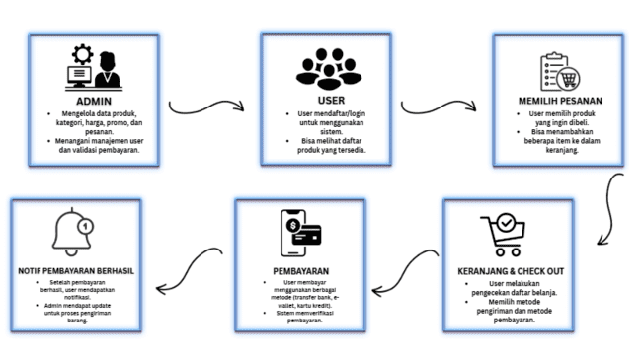
Gambar 1. Desain Umum Aplikasi
Dari desain umum pada sistem diatas dapat digambarkan bahwa dapat admin memiliki akses dalam mengelola menu dashboard dan mengelola data kuliner. Untuk selanjutnya user akan mendaftar akun dan melakukan pencarian makanan untuk memasukkan ke keranjang dan melakukan proses check out dan pembayaran.

Kebutuhan Fungsional dan Non-Fungsional
FUNGSIONAL:
F01: Sistem memungkinkan penjual dan pembeli untuk melakukan login/logout.
F02: Sistem memungkinkan pembeli untuk melakukan registrasi akun.
F03: Penjual dapat menambahkan data kuliner baru.
F04: Penjual dapat menghapus data kuliner yang tidak tersedia
F05: Penjual dapat mengedit informasi kuliner.
F06: Pembeli dapat memberikan rating pada kuliner yang sudah dipesan.
F07: Sistem dapat menghitung rata-rata rating dari setiap kuliner.
F08: Sistem dapat merangking kuliner berdasarkan rating.
F09: Sistem dapat menampilkan rekomendasi dengan 3 kuliner terbaik berdasarkan rating tertinggi.
F10: Pembeli dapat melakukan pemesanan kuliner.
F11: Pembeli dapat mengubah pemesanan sebelum dikonfirmasi oleh penjual.
F12: Pembeli dapat membatalkan pemesanan sebelum pembayaran dilakukan.
F13: Sistem dapat menghasilkan dan menampilkan struk pemesanan setelah pembayaran terkonfirmasi.
NONFUNGSIONAL:
NF1: Sistem harus memastikan bahwa akses terhadap fitur transaksi dan pemberian rating dibatasi hanya untuk pengguna yang telah terdaftar, sebagai bagian dari kebijakan keamanan.
NF2: Kode harus ditulis dengan struktur yang jelas, mengikuti standar pengembangan web.

Pemodelan Sistem

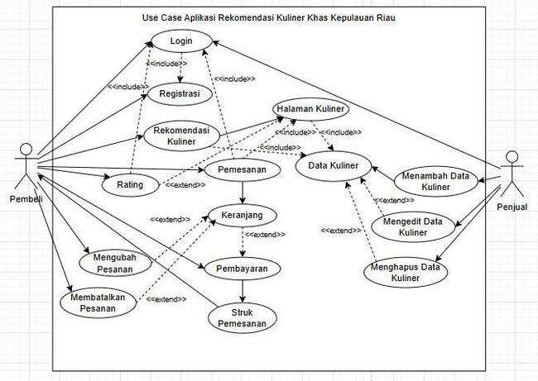
Gambar 3. Diagram Use Case

Memesan Makanan di Aplikasi Kuliner_Kepri

Aktor utama:
1. User
2. Restoran

Prekondisi:
- User telah menginstal aplikasi
- User telah mendaftarkan akun
- Restoran memiliki item menu yang aktif
- Koneksi jaringan aktif
Postkondisi:
- Pengguna telah menerima makanan yang dipesan
- Pembayaran telah diproses dan dicatat dalam sistem
- Restoran telah menyelesaikan pesanan
- Rincian pesanan disimpan dalam riwayat pesanan pengguna
- Inventaris restoran diperbarui
- Pengguna memiliki kesempatan untuk memberikan penilaian dan ulasan
- Transaksi dicatat untuk pelaporan keuangan
Alur kejadian dasar:

1. User masuk ke dalam aplikasi
2. User terautentikasi.
3. Aplikasi menampilkan menu-menu kuliner yang tersedia di restoran-restoran
4. User memilih makanan yang diinginkan dan menambahkannya ke dalam keranjang.
5. User melakukan pembayaran dan melihat detail pesanan.
6. User memilih lokasi pengantaran dan metode pembayaran yang diinginkan.
7. Informasi dikirim ke restoran untuk mengkonfirmasi ketersediaan pesanan.
8. Pembayaran diproses dan dikonfirmasi.
9. Konfirmasi pesanan ditampilkan dan struk dibuat.
10. Restoran menerima dan menyiapkan pesanan.
11. Pesanan diantar ke lokasi User.
12. User menerima permintaan untuk menilai dan mengulas pesanan.

Desain Basisdata

Er diagram, model relasional, atau desain JSON bila menggunakan non relasional
Gambar 3. Er Diagram

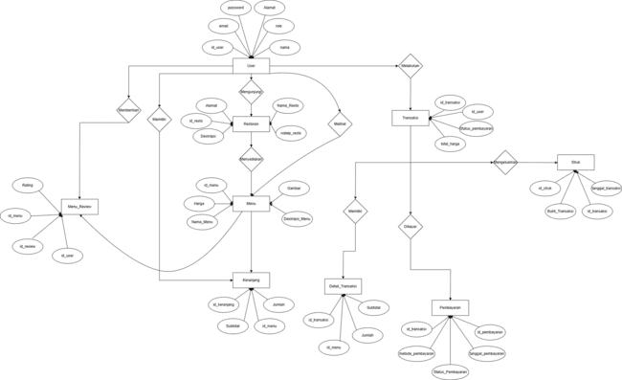

Desain Antarmuka
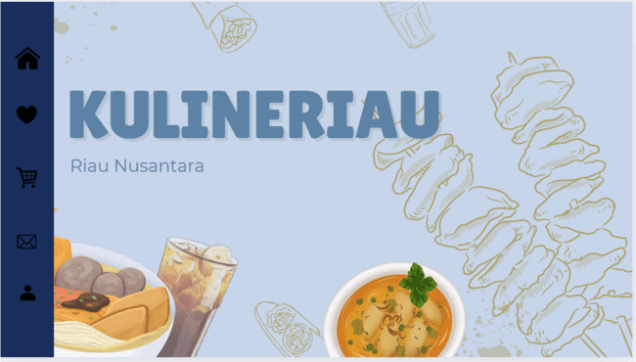

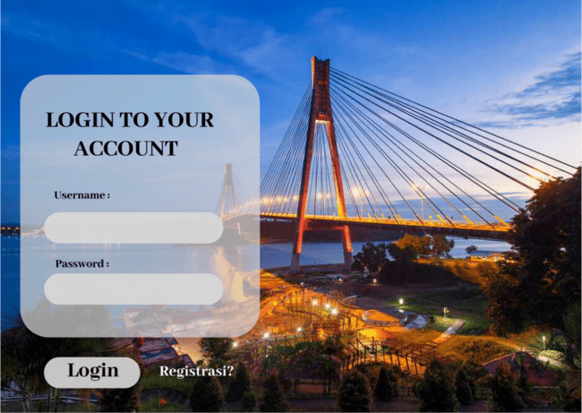

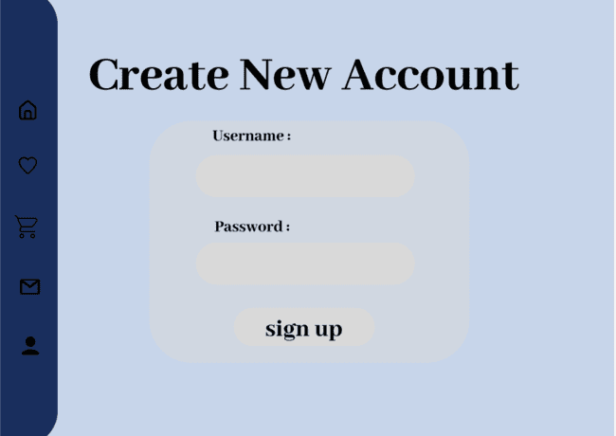

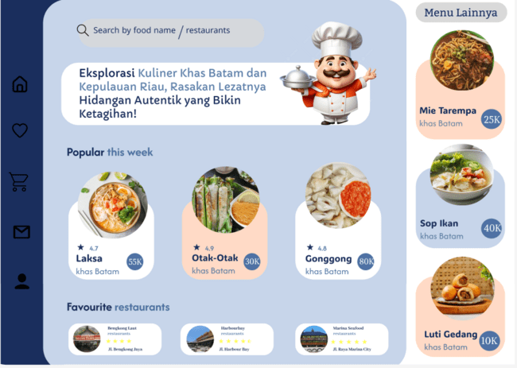

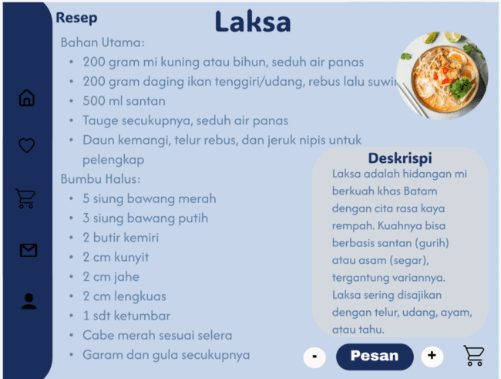

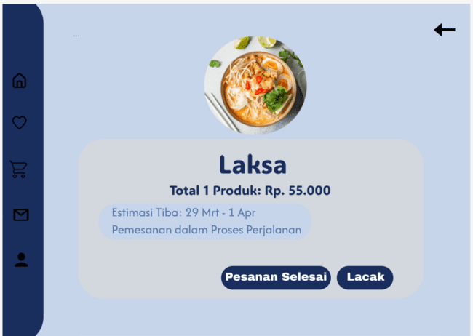

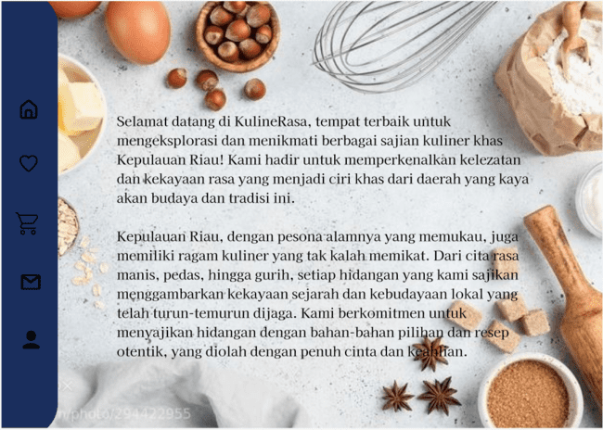

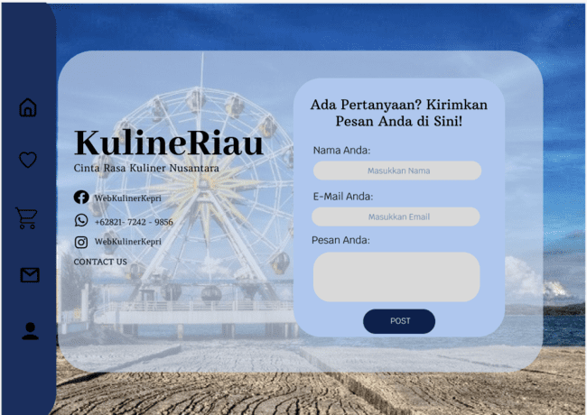

HASIL IMPLEMENTASI

Implementasi Antarmuka
Bagian 1home
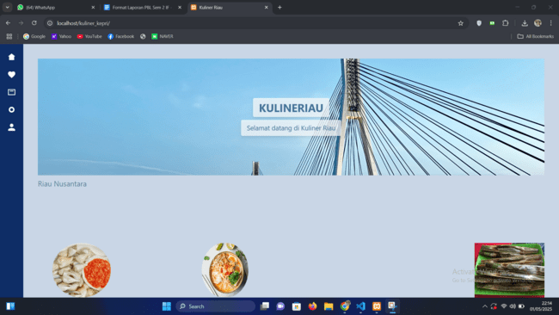
Bagian untuk menampilkan tampilan depan KulinerKepri

Login
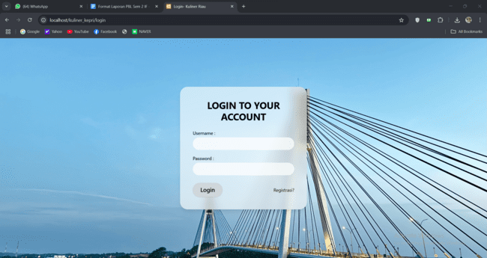

Registration
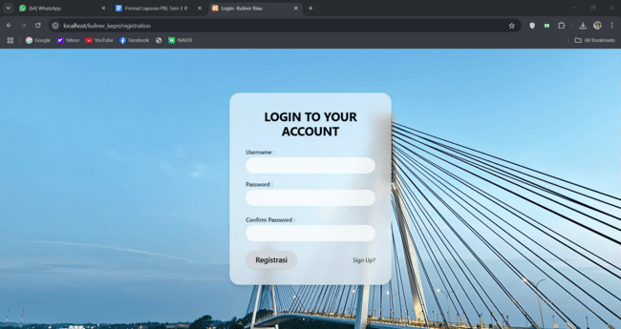
Kontak
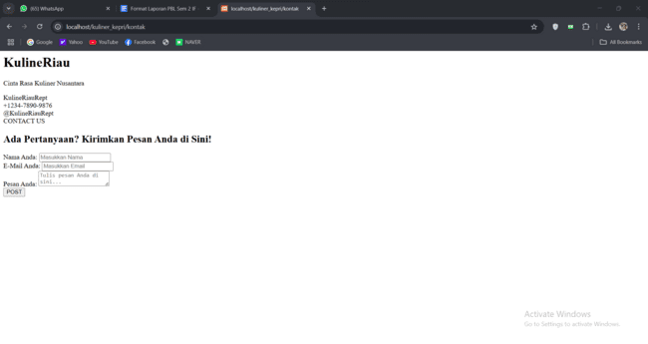
Untuk bagian yang lain masih ada proses kesalahan sintak dan lain” sehingga belum bisa di munculkan seperti di bawah ini
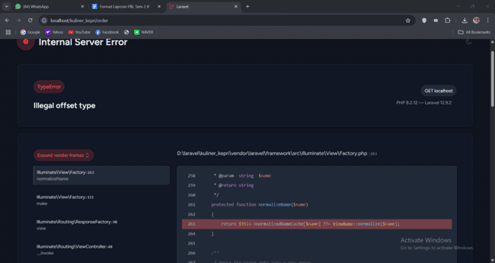
dan masih akan ada pembenaran untuk bagian yang sudah ada diatas

Implementasi Basis Data
Jelaskan implementasi basis data, DBMS yang digunakan, tabel yang dibuat, data yang diisikan, contoh query, sertakan screenshot dengan penjelasan.

Pengujian Aplikasi dan Deployment
Jabarkan secara detail proses pengujian aplikasi yang dibuat. Jenis pengujian yang wajib dilakukan ditetapkan pada mata kuliah Dasar Rekayasa Perangkat Lunak.

PENUTUP

Kesimpulan
Tuliskan kesimpulan dari proses pengerjaan PBL, meliputi:
- Apakah proyek berhasil mencapai tujuan yang ditetapkan?
- Fitur yang berhasil dikembangkan.
- Evaluasi terhadap hasil proyek (misalnya, apakah sudah sesuai dengan kebutuhan pengguna atau masih perlu penyempurnaan).

Lesson Learned
Pembelajaran yang didapat dari keseluruhan proses pelaksanaan PBL selama satu semester untuk semua anggota kelompok, apa yang kurang dan apa yang perlu diperbaiki kedepannya.

DAFTAR PUSTAKA
Dinas Pariwisata Kepulauan Riau. (2023). Kuliner Khas Kepulauan Riau. https://pariwisata.kepriprov.go.id/kuliner-khas. Indonesia.go.id. (2021). Nikmatnya Kuliner Melayu Khas Kepulauan Riau. https://indonesia.go.id/kategori/pariwisata/2157/nikmatnya-kuliner-melayu-khas-keplauan-riau. Kementerian Pariwisata dan Ekonomi Kreatif. (2020). Kepri, Surga Kuliner Laut Nusantara. https://www.kemenparekraf.go.id/berita/kepri-surga-kuliner-laut. Pesona Indonesia. (2022). Mengenal Kuliner Khas Batam dan Kepulauan Riau. https://www.indonesia.travel/id/id/news/mengenal-kuliner-khas-batam-dan-kepulauan-riau. Kompas.com. (2021, Oktober 15). 5 Makanan Khas Kepulauan Riau yang Menggoda Lidah. https://www.kompas.com/food/read/2021/10/15/120000675/5-makanan-khas-kepulauan-riau-yang-menggoda-lidah

LAMPIRAN

Sertakan dokumentasi pengerjaan PBL, diskusi kelompok, atau diskusi dengan manpro/klien.

